6. razred
27.5.2020. (srijeda)
Nastavna cjelina: MS Word 2007
Nastavna jedinica: Ispis dokumenta na pisač

- Spremanje dokumenta je dobro napraviti odmah na početku pisanja pri čemu ćemo dokumentu dodijeliti ime.
- Spremanje dokumenta izvršiti ćemo pomoću alata Spremi kao
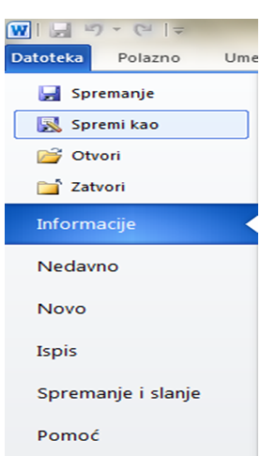

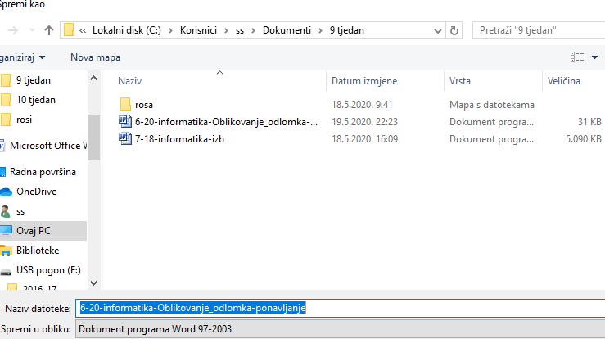
Prilikom spremanja potrebno je odrediti:
- Mjesto na računalu gdje želimo spremiti dokument
- Naziv dokumenta
- Oblik dokumenta

- Da bi smo uspješno ispisivali dokument na papir moramo imati instaliran pisač.
Prije samog postupka ispisivanja dokumenta korisno je još jednom pregledati dokument.

Preko gumb officea→ispiši (print)→pregled prije ispisa (print preview) pregledamo izgled dokumenta, izlazimo preko zatvori pregled prije ispisa)

Prilikom ispisa potrebno je odabrati broj kopija, vrstu papira, usmjerenje papira, vrstu margine i sl.
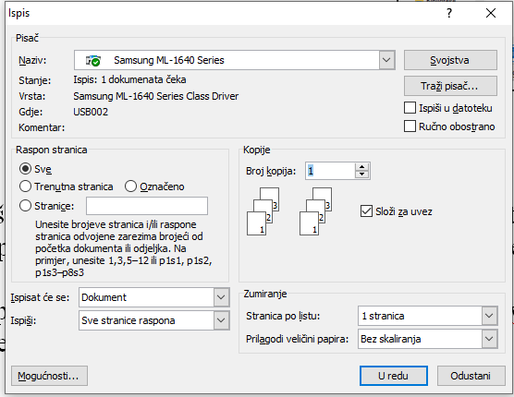

Orijentacija i margine→ preko izgled stranice (view page) možemo birati orijentaciju:
- Portret ili uspravni i pejzaž(landscape ili polegnuti) papir.
- Margine
- Veličinu papira…

Zadatak:

Spremite i pošaljite na mail osscerin@gmail.com ili viber/whatsapp.

